哈尔滨工业大学

就业系统使用指南
(学生版)

编写单位： 哈工大招生就业处
哈工大网络与信息中心
哈工大信息化工作办公室
编写时间： 2016年9月3日

注：目前浏览器版本支持Firefox、 Chrome、IE11、360（极速模式）等

目录

一、 关于360浏览器使用说明 1
二、 就业网门户页面说明 1
2.1 就业网首页 1
2.1.1 首页进入列表展示页面 1
2.1.2 进入详情页面 6
2.1.3 简历投递 6
2.1.4 资料下载 8
2.1.5 联系我们 9
三、 登录就业系统 10
四、 学生用户中心页面说明 11
4.1 学生用户中心页面 11
4.2 上传照片 12
4.3 就业流程说明 13
4.4 生源信息核对 13
4.4.1 生源信息核对提交 13
4.4.2 生源信息核对内容变更轨迹 14
4.5 就业推荐表填写 15
4.6 学生简历上传 15
4.7 派遣信息填写 16
4.8 用户中心进入列表页面 17
4.9简历记录 18
4.9.1简历被阅记录 18
4.9.2 简历投递记录 19

一、 关于360浏览器使用说明
- 欢迎使用就业系统，请打开浏览器（推荐使用Firefox、 Chrome、IE11、360极速模式等）
- 如果使用360浏览器，请按照下图将浏览器切换为极速模式：
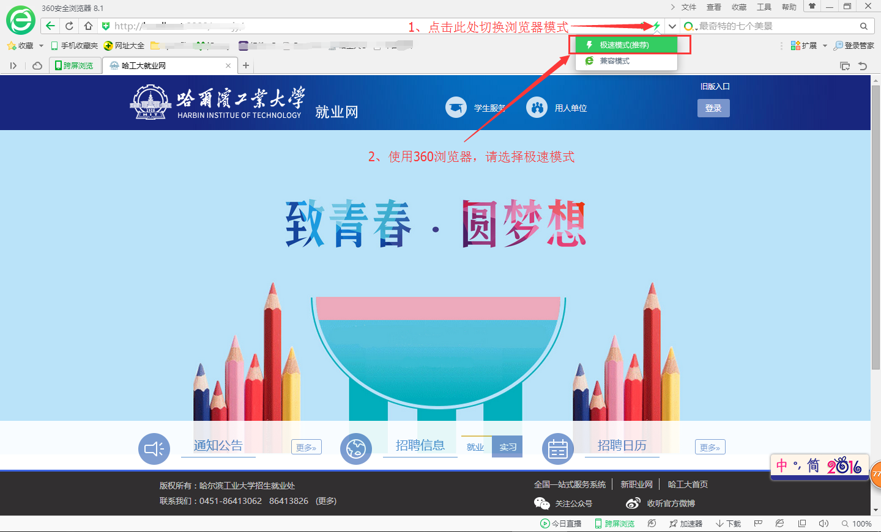

二、 就业网门户页面说明
在地址栏中输入(http://job.hit.edu.cn/)，进入就业网首页。

2.1 就业网首页

2.1.1 首页进入列表展示页面
点击更多、就业、实习、大型招聘会按钮、能够进入对应通知公告、就业信息、实习信息、专场招聘会、大型招聘会的列表展示页面。
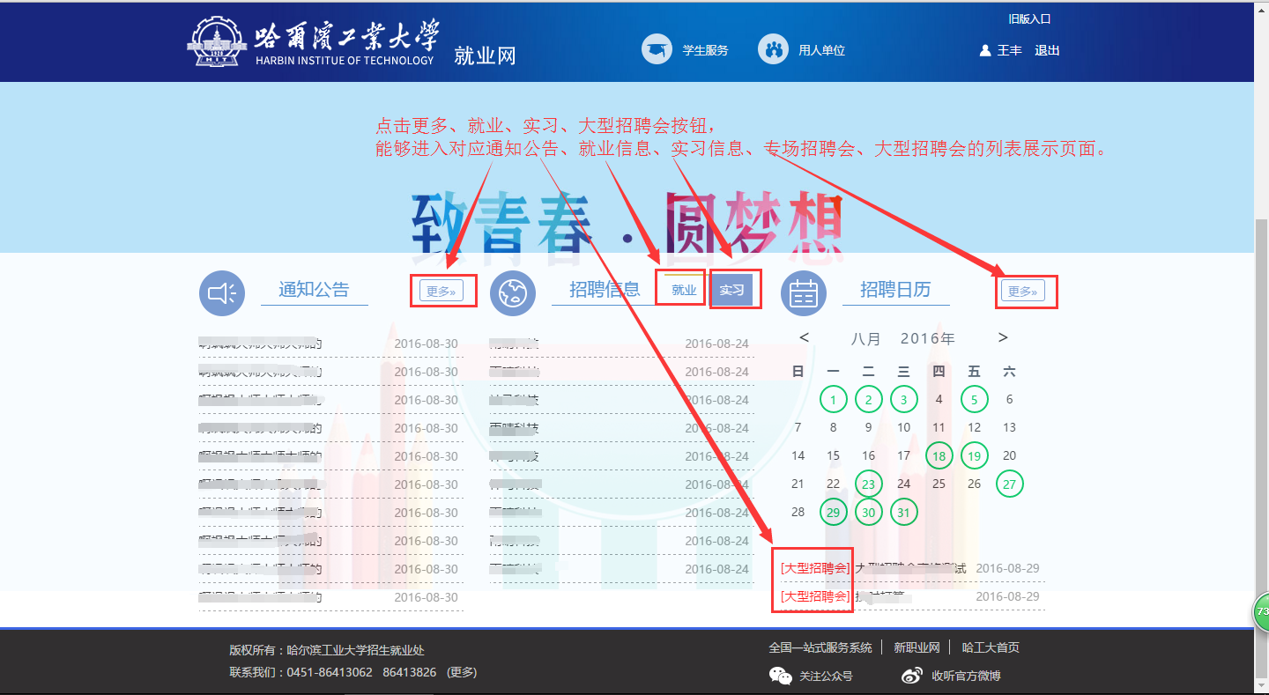

2.1.1.1 专场招聘会列表展示页
1、点击招聘日历标题，能够显示从当前时间开始一年内的专场招聘会。
2、点击日历内的某一天，显示当天的专场招聘会。
3、点击单位名称，能够进入专场招聘会详情页。
4、页面下部有页码，并且能够选择页面显示的信息条数。
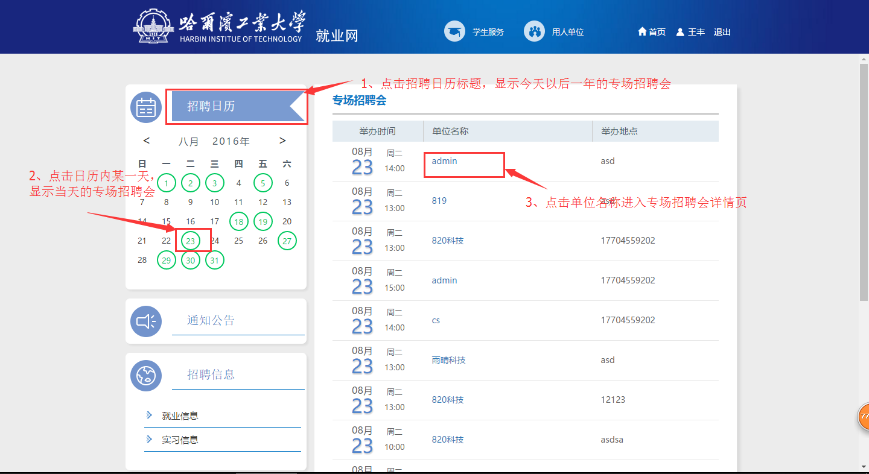
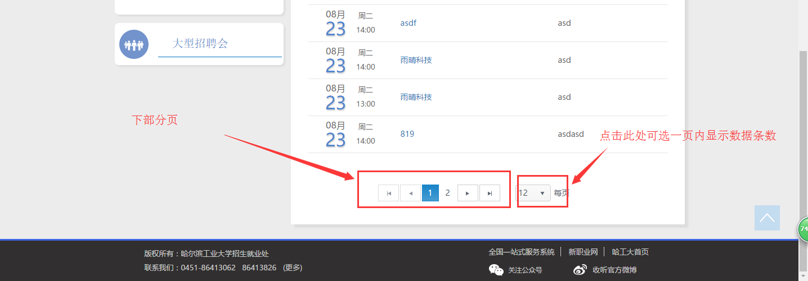

2.1.1.2 通知公告列表展示页
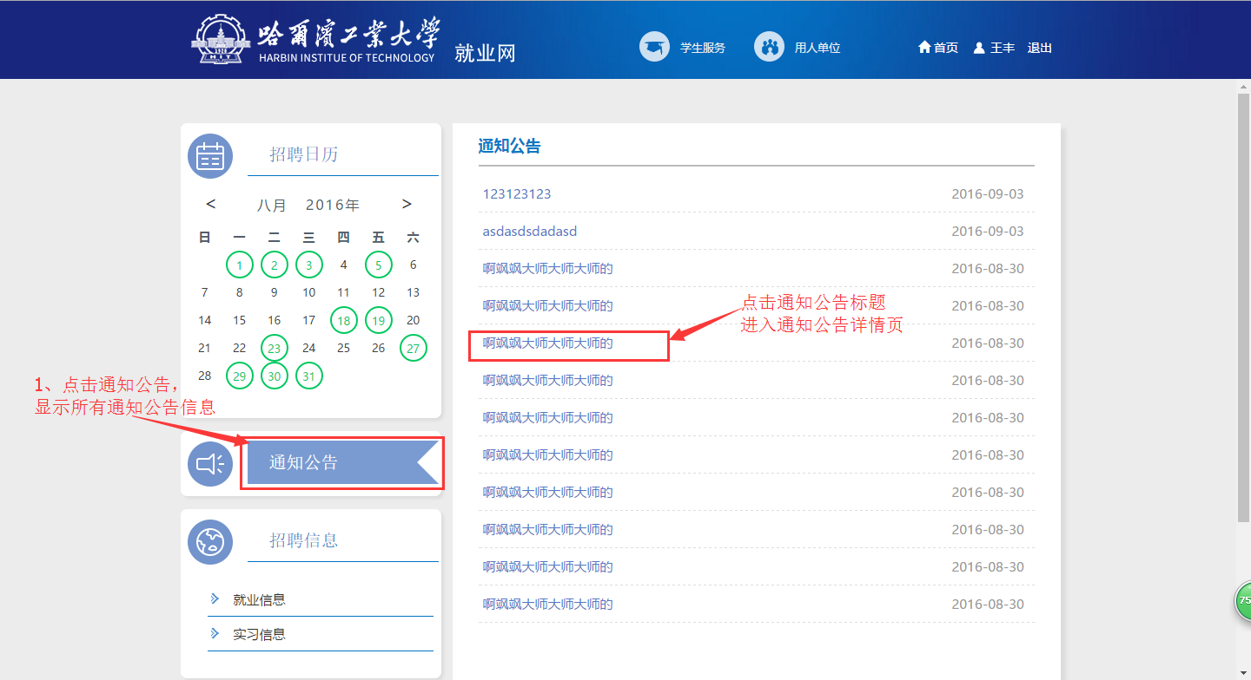

2.1.1.3 就业信息、实习信息列表页
就业信息、实习信息列表页的搜索功能，需登录后使用
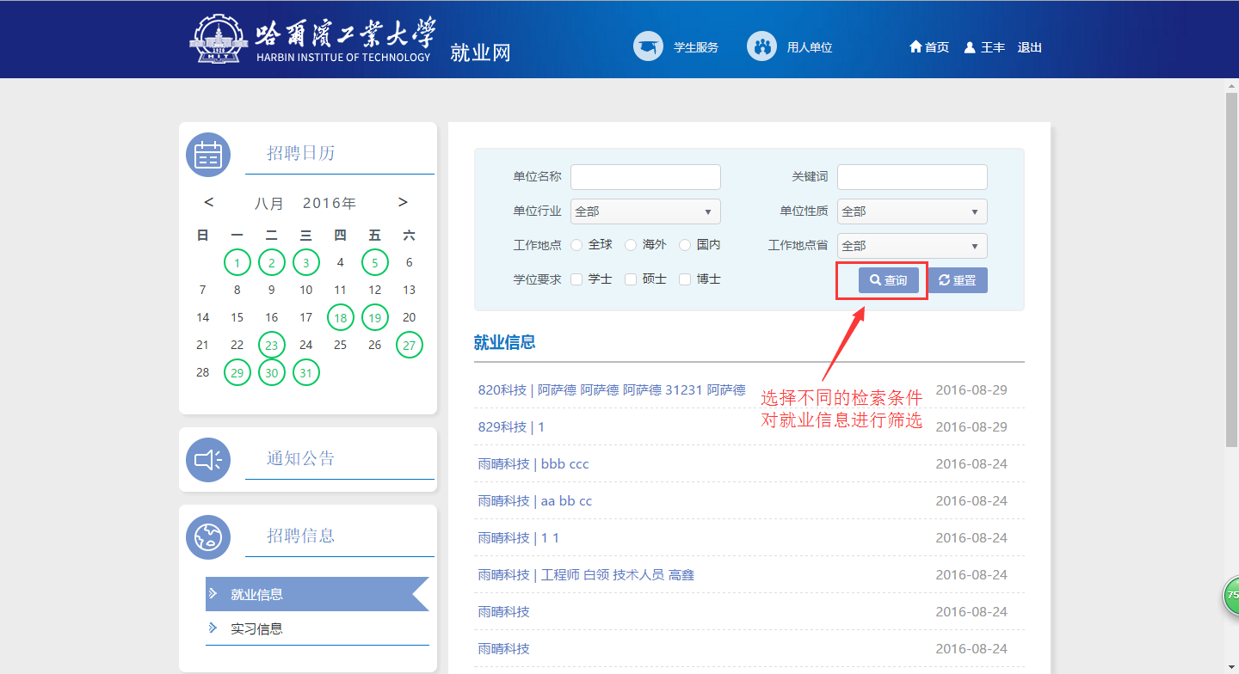

2.1.1.4 大型招聘会列表页
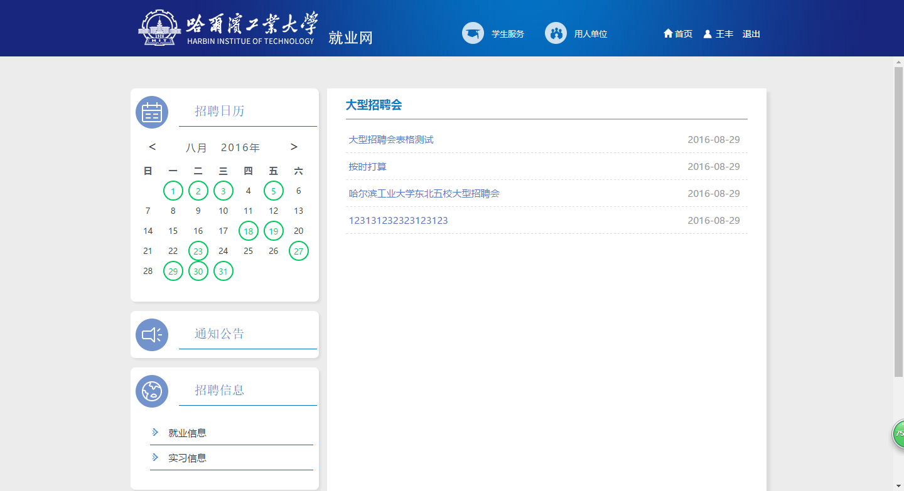
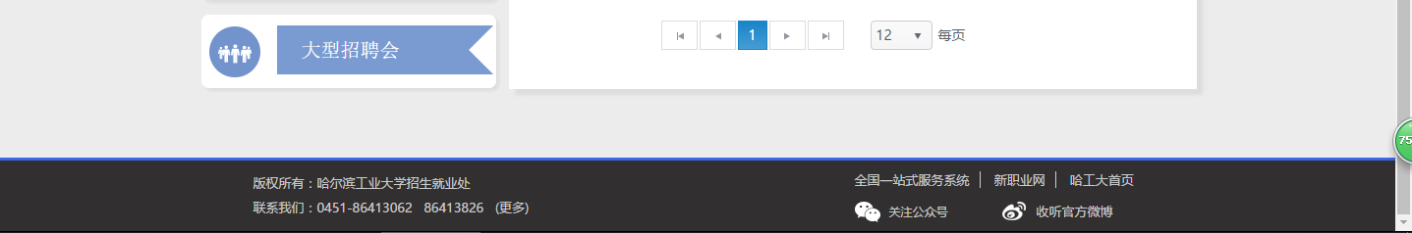

2.1.2 进入详情页面
点击对应模块标题名，能够进入对应信息标题的详情页面。
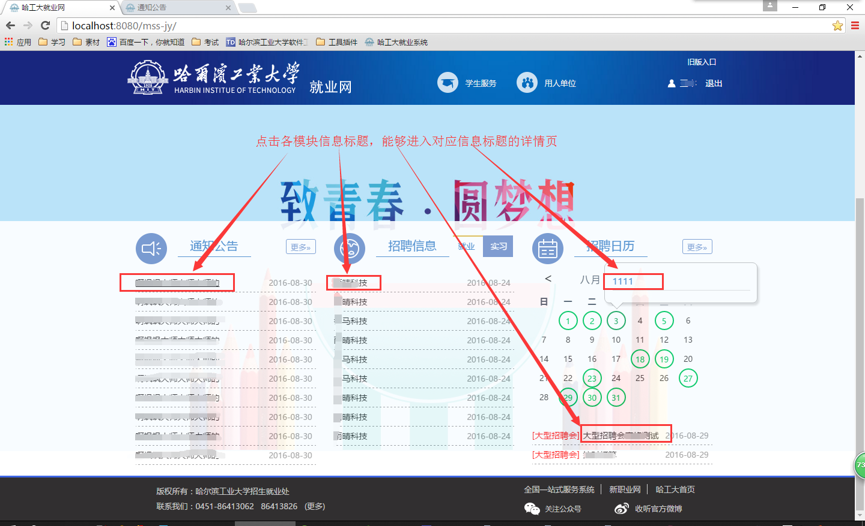

2.1.3 简历投递
点击对应的招聘信息标题，能够进入对应招聘信息详情页面，在页面的最下部，学生能够点击申请职位按钮投递个人简历。
注：申请职位功能只有学生用户登录后才可使用。
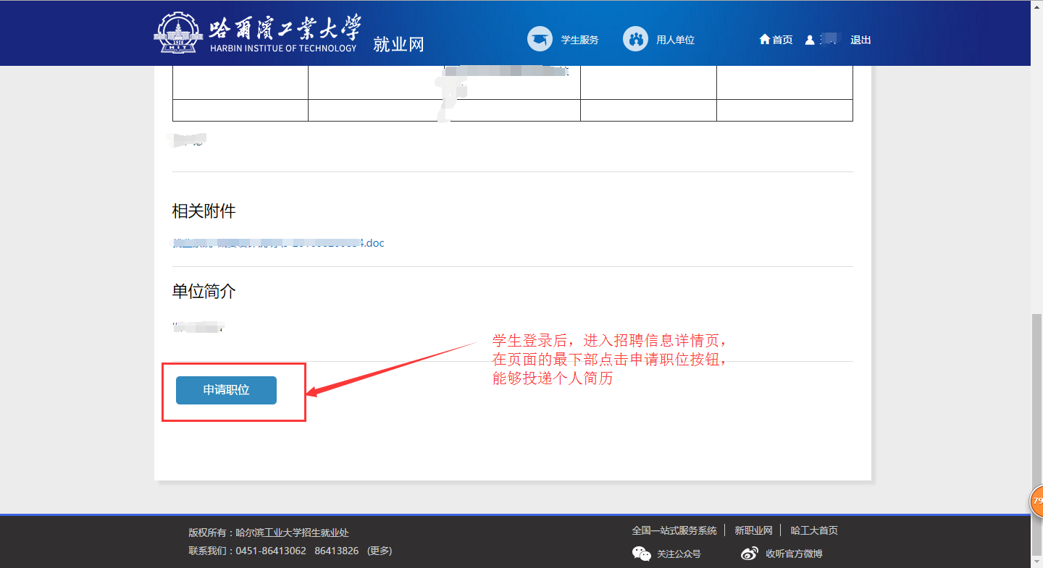
学生可以在投递弹窗内选择一份个人简历进行投递，也可以直接申请该职位，相关个人简历维护请看4.6 学生简历上传。
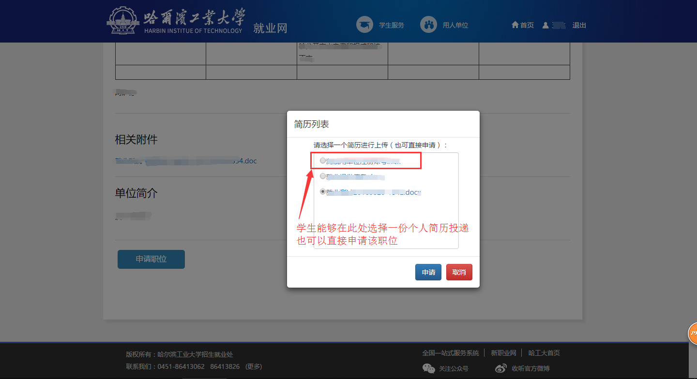

2.1.4 资料下载
学生能够在页首部分的导航栏，点击资料下载进入资料下载页面。
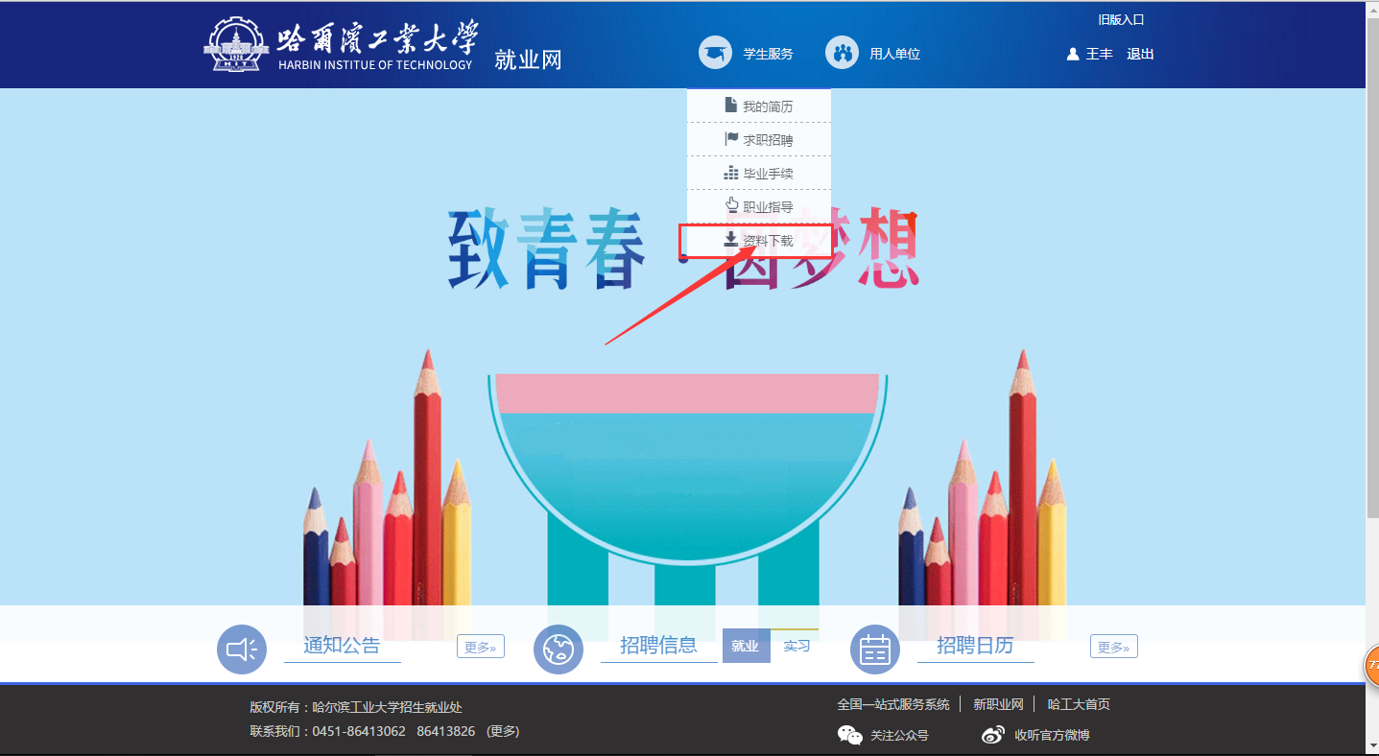
点击资料名称能够下载对应的文件。
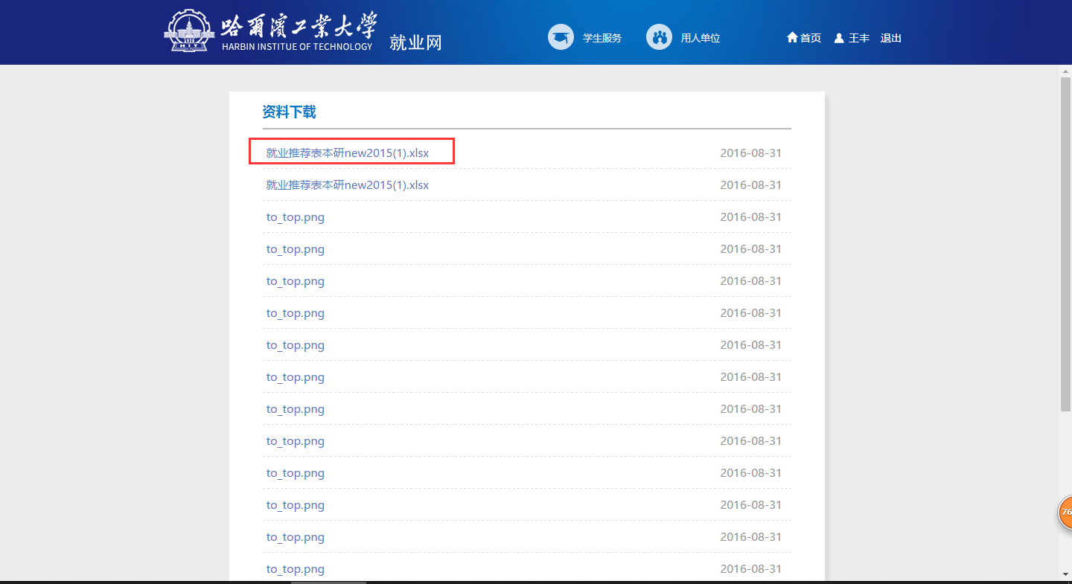

2.1.5 联系我们
点击页脚部分，联系我们更多按钮，进入联系我们页面。
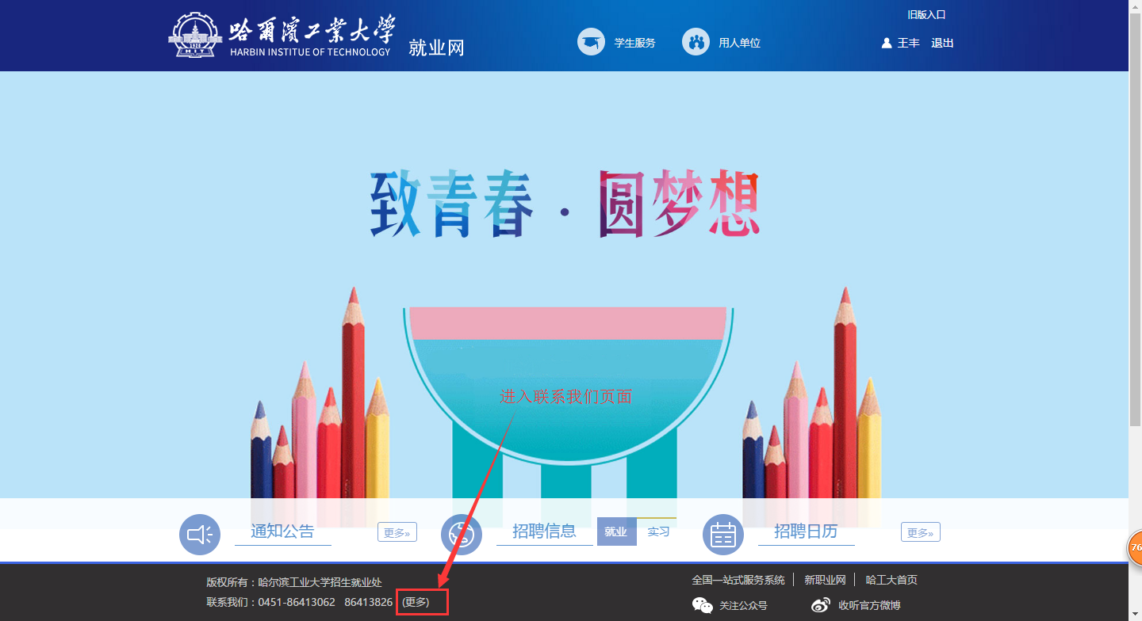
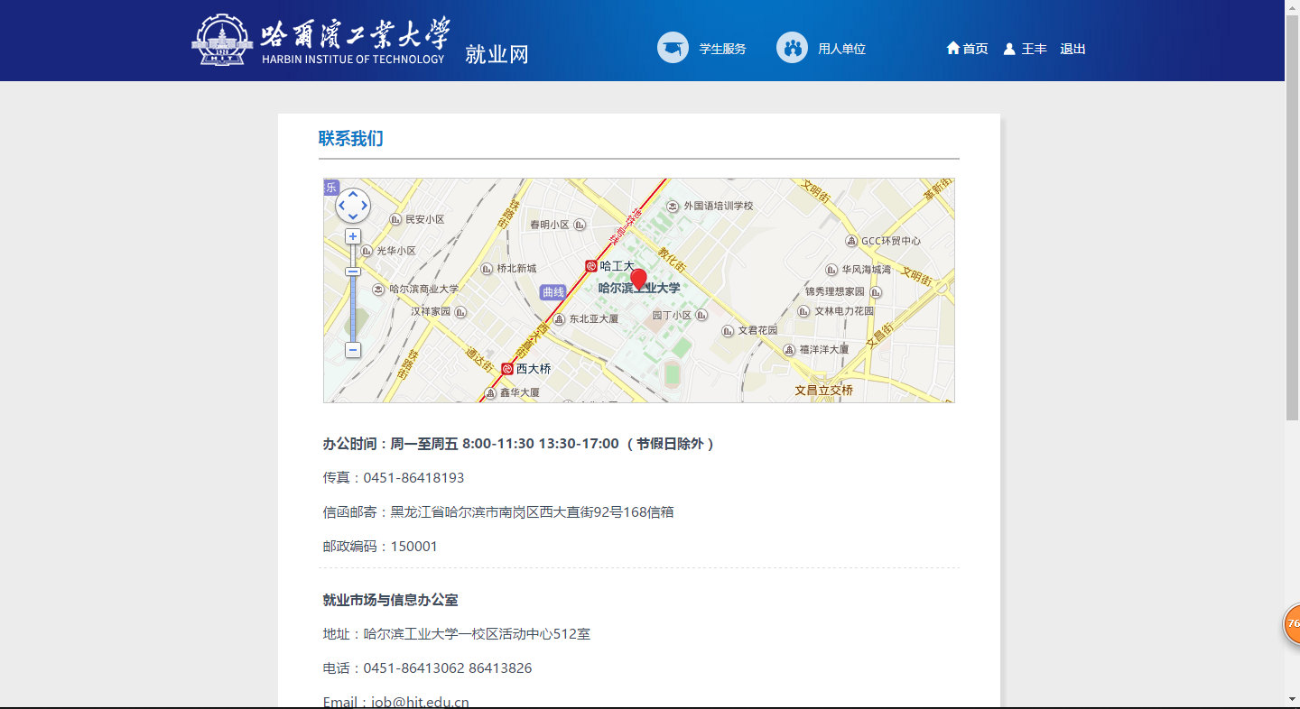

三、 登录就业系统
  - 进入就业网首页，点击登录按钮。
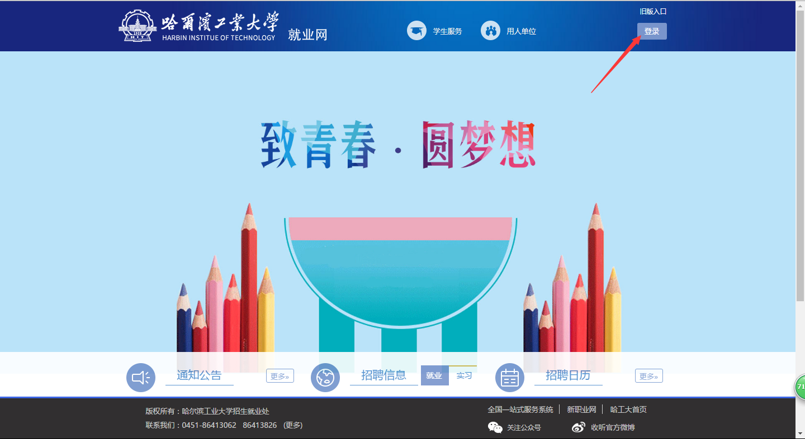
  - 进入如下登录页面：
- 上部为建议浏览器安装包下载链接。
- 学生用户请根据本人情况选择登录入口，进入统一身份认证界面，使用统一身份认证账号登录。
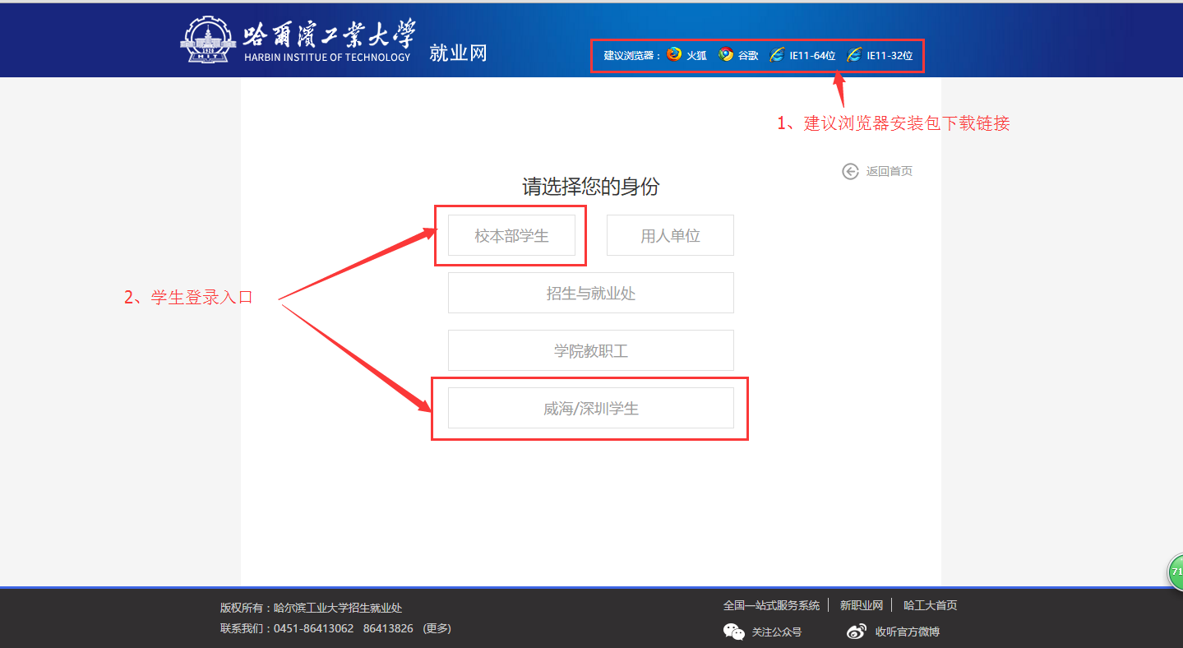

四、 学生用户中心页面说明

4.1 学生用户中心页面
学生用户登录后能够进入学生用户中心。
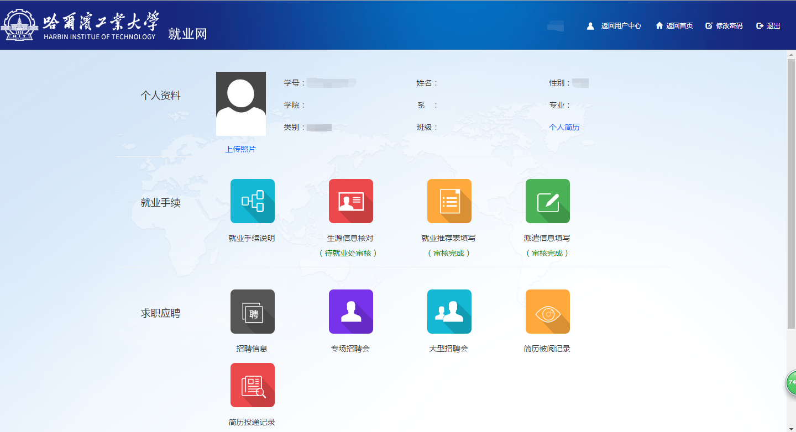

4.2 上传照片
点击上传照片按钮，进入上传照片弹窗，点击选择文件按钮，上传本人一寸照。
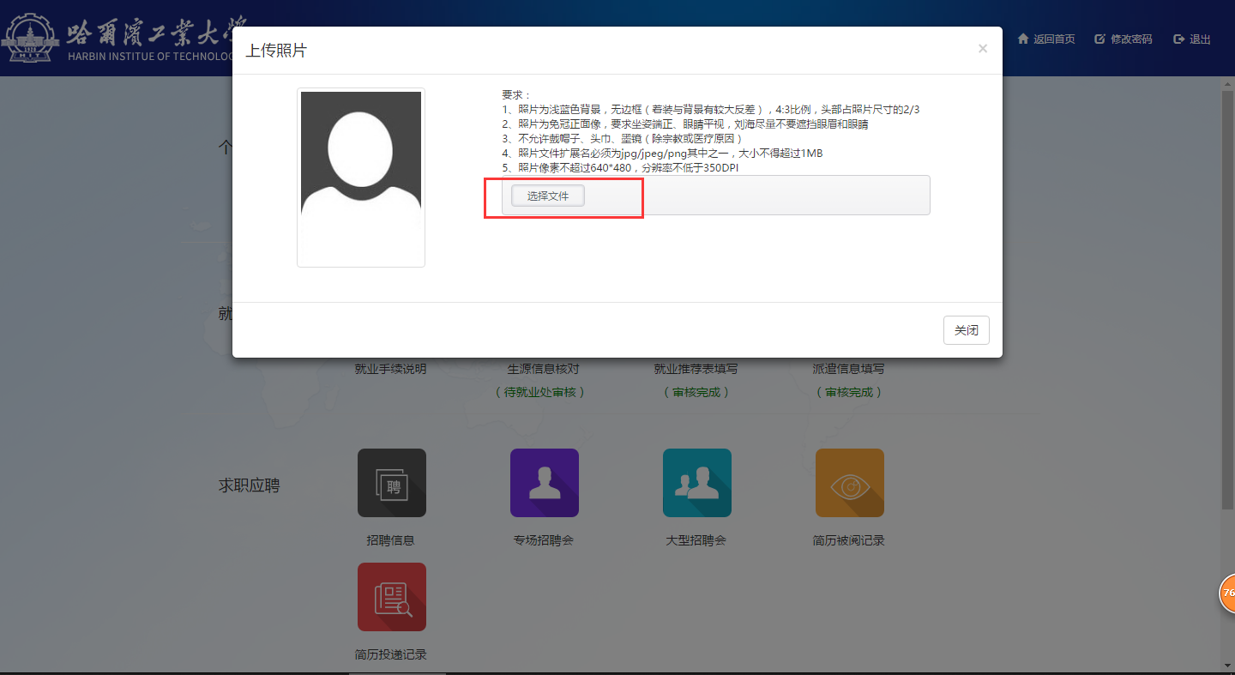

4.3 就业流程说明
学生用户点击就业流程说明，进流程说明页面，学生能够在此页面查看，各类毕业学生毕业应办手续。
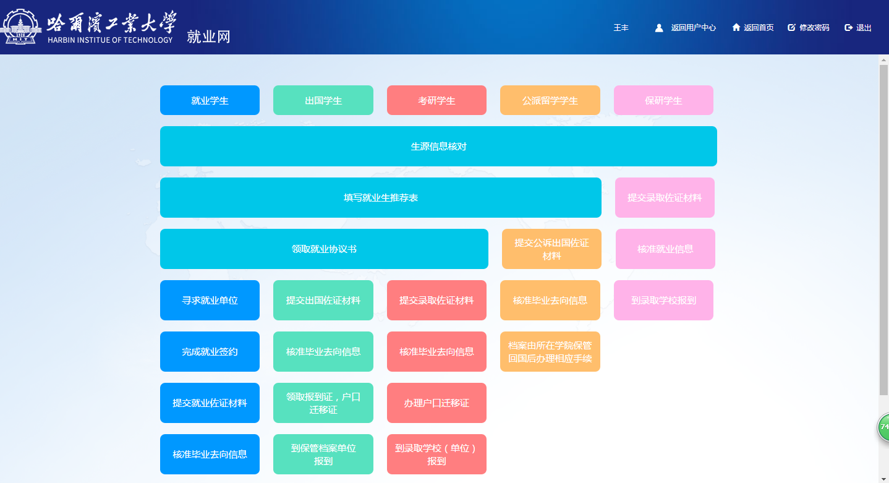

4.4 生源信息核对

4.4.1 生源信息核对提交
1、学生用户点击生源信息核对按钮，进入生源信息核对界面。
2、办理流程部分展示了生源信息审核进度。
3、在生源信息核对部分：核对本人生源信息是否有误，核对完成后点击提交按钮提交。
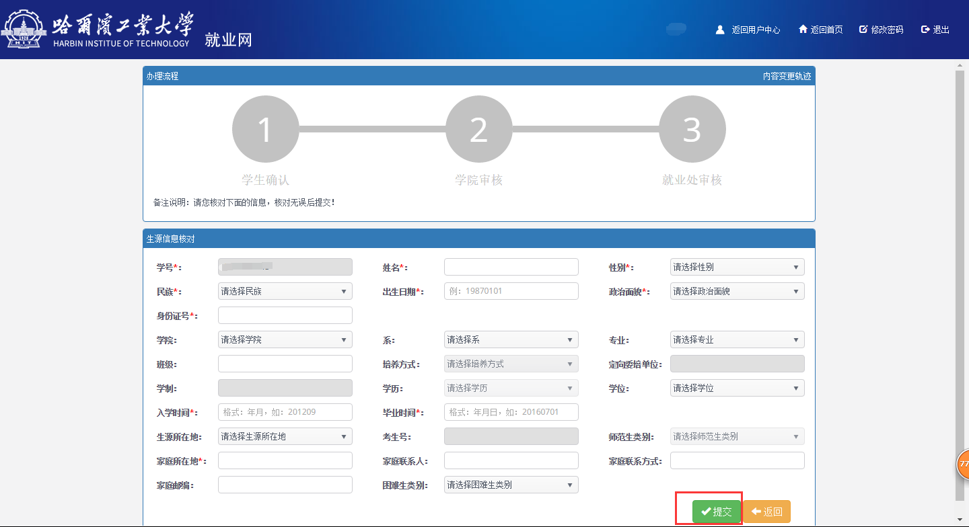

4.4.2 生源信息核对内容变更轨迹
点击变更轨迹按钮，能够看到生源信息各字段变更情况：
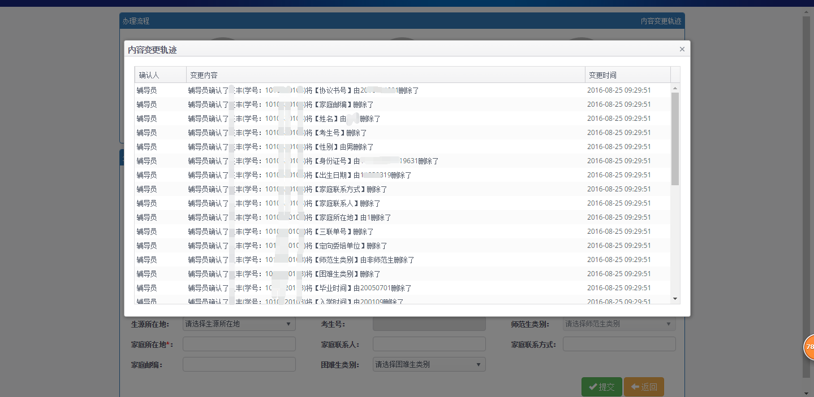

4.5 就业推荐表填写
学生点击就业推荐表填写按钮，进入就业推荐表界面，填写就业推荐表，填写完成后点击提交按钮。
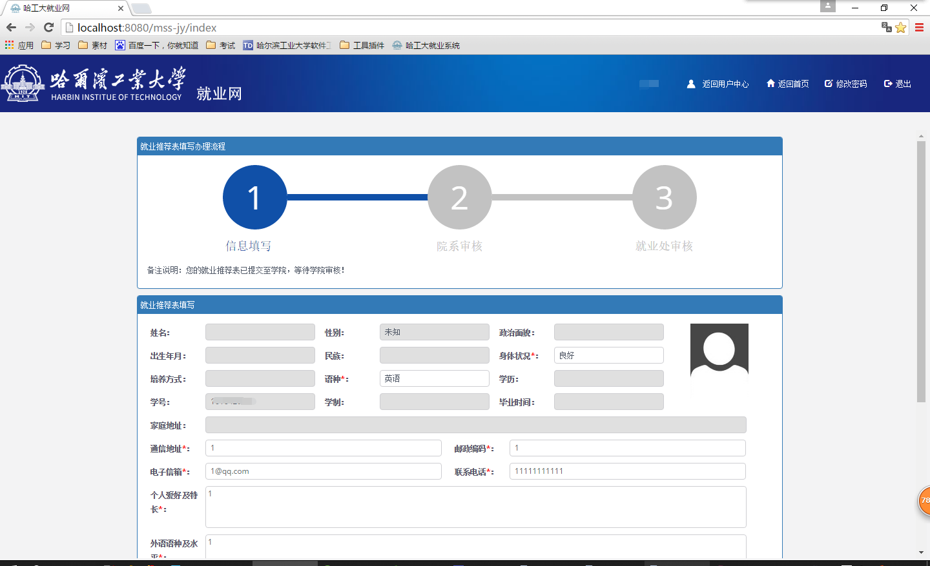

4.6 学生简历上传
就业推荐表在就业审核通过后，学生个人简历功能开放，学生点击个人简历按钮，进入个人简历页面
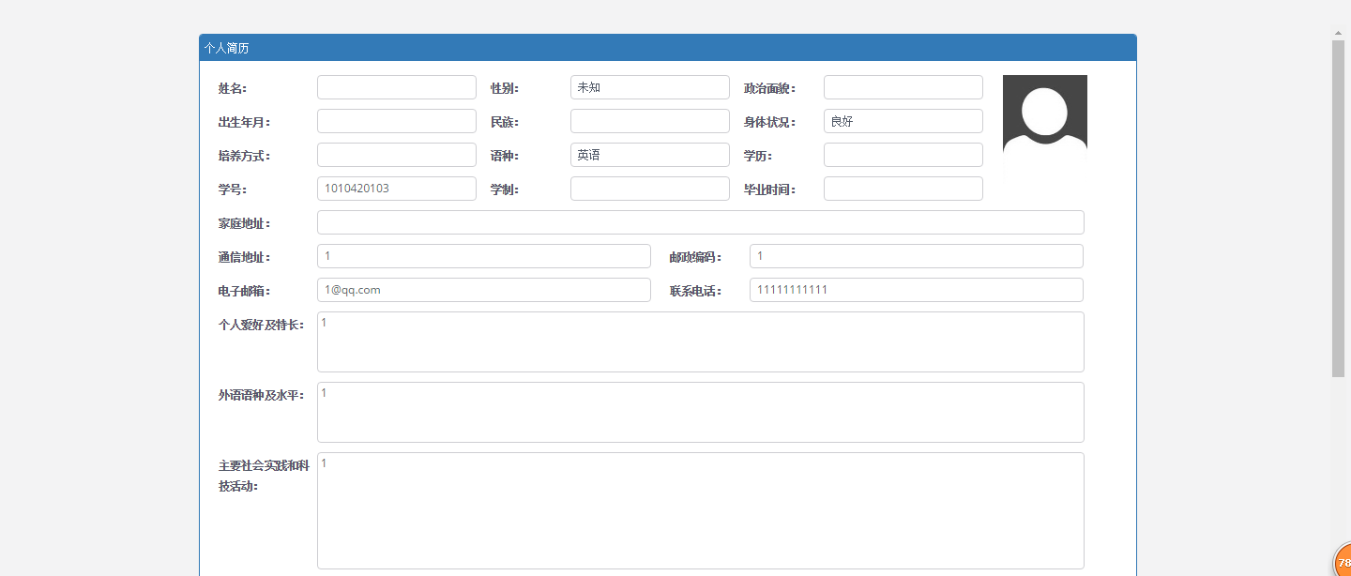
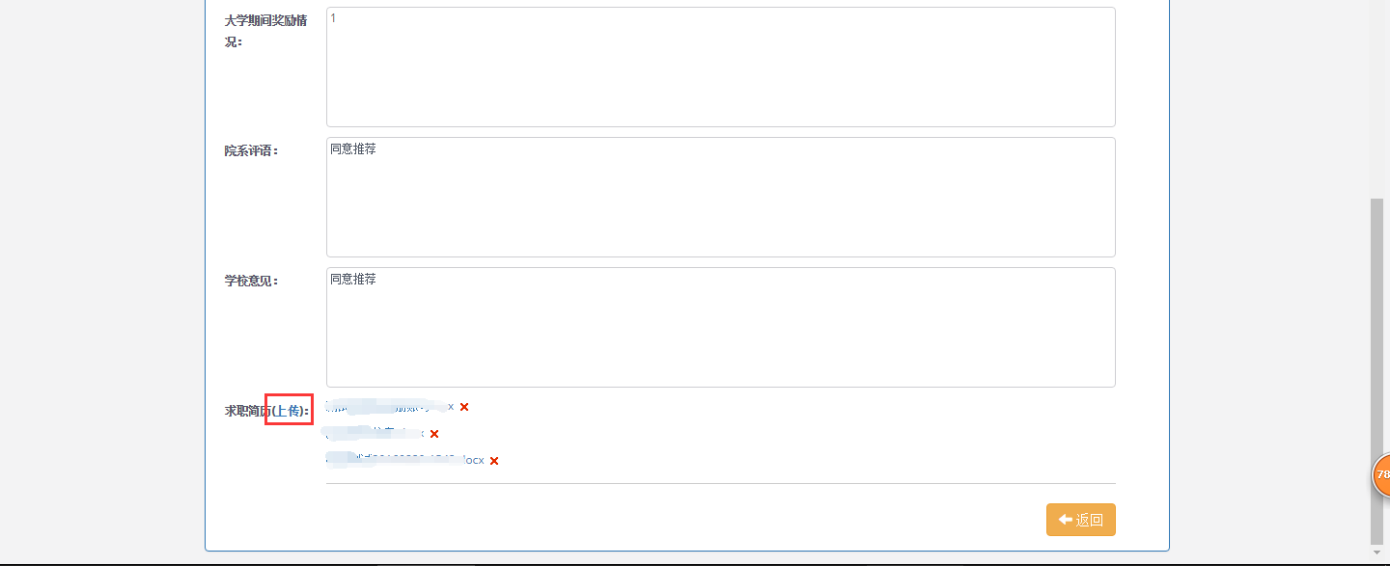
点击上传按钮，学生能够上传个人电子简历，一人限制上传三份。

4.7 派遣信息填写
1、点击派遣信息按钮，进入派遣信息填写页面。
2、学生在此页面能够再次核对本人的生源信息。
3、在派遣信息填写部分，学生首先选择毕业去向，然后根据实际情况，填写本人的派遣信息。
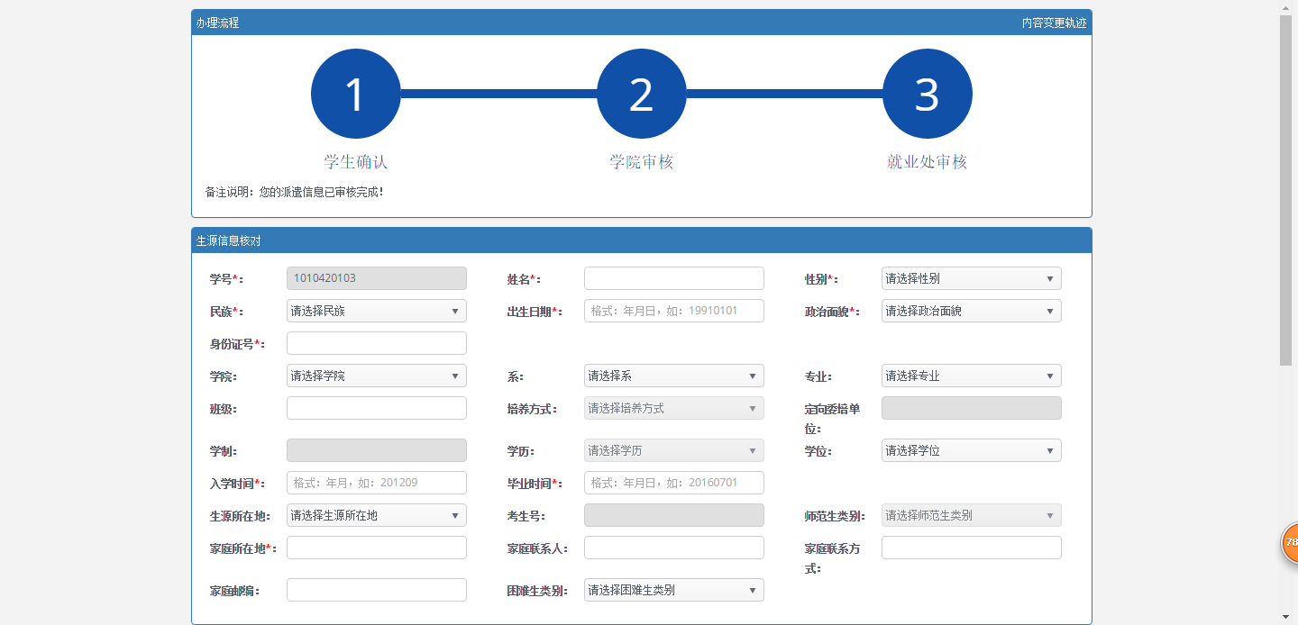
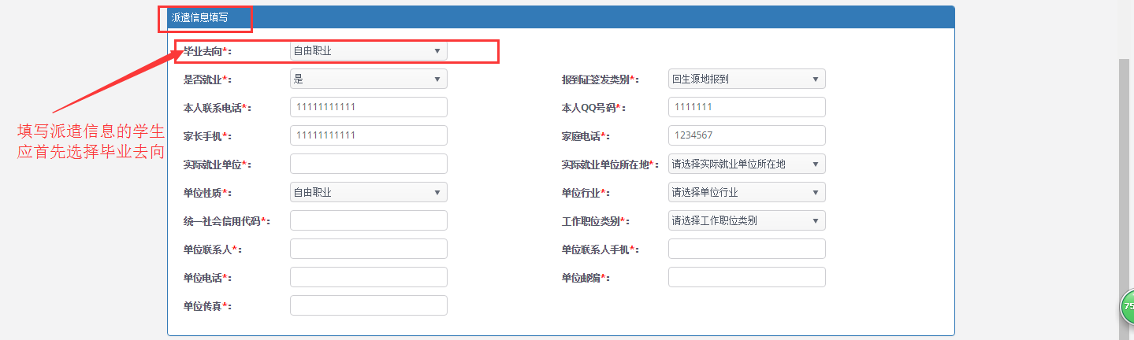

4.8 用户中心进入列表页面
点击招聘信息、专场招聘会、大型招聘会按钮，能够跳转至对应模块的列表页面。
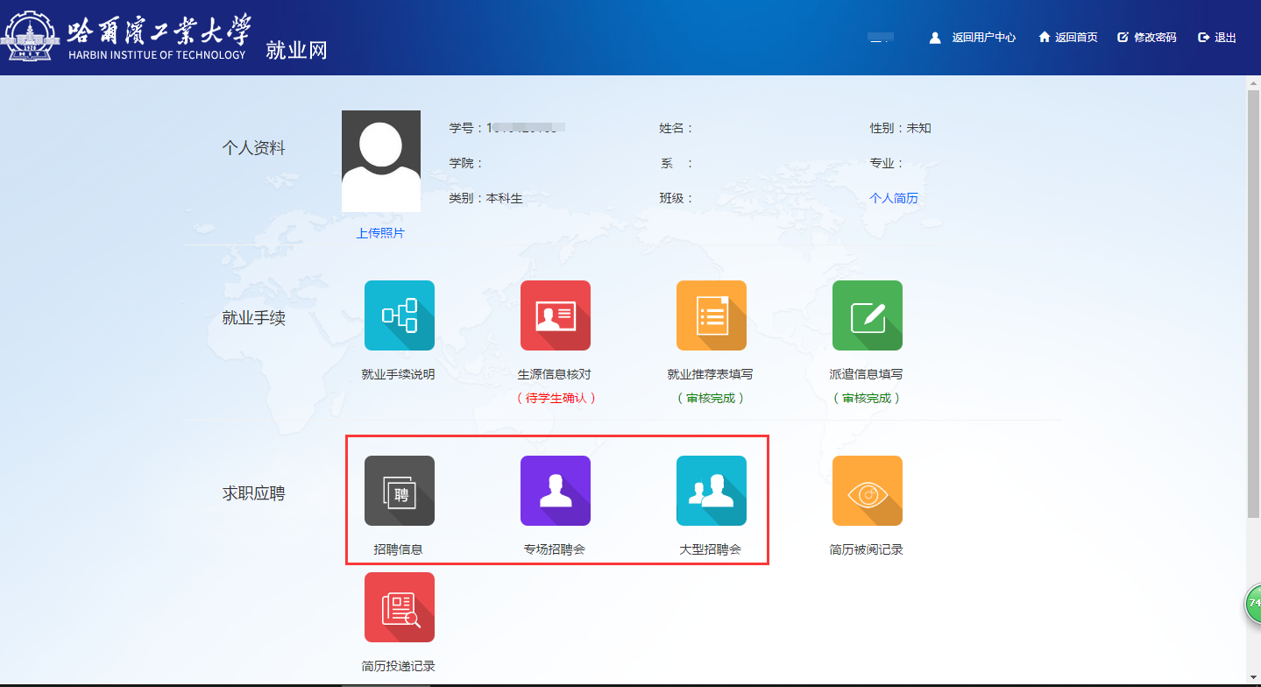

4.9简历记录

4.9.1简历被阅记录
点击简历被阅记录，能够查看本人简历被哪些用人单位查看过。
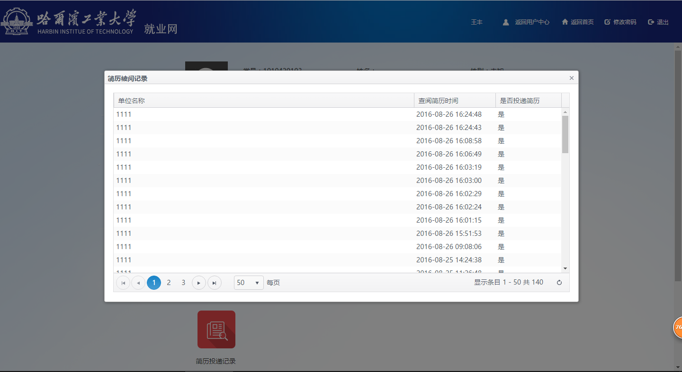

4.9.2 简历投递记录
点击简历投递记录，学生你能够查看对哪些用人单位发布的招聘信息投递过简历，以及简历的是否被阅。
点击弹窗内的招聘信息名称，能够跳转到招聘信息详情页面。
